**TRƯỜNG CAO ĐẲNG CÔNG NGHỆ THỦ ĐỨC**

**KHÓA CÔNG NGHỆ THÔNG TIN (TFT)**

**ĐỒ ÁN LẬP TRÌNH FONT END 1**

**Đề Tài: Thực hiện layout lại với trang mẫu HTML và CSS**

**Link đến giao diện mẫu:** <https://aht-lusion.myshopify.com/>

**Người thực hiện: Trần Quốc Huy**

**MSSV:20211TT1283**

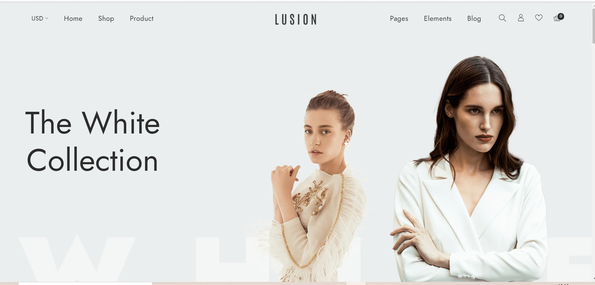

# Triển khai đồ án

### Nội dung

* Layout lai trang wed theo mẫu bằng HTML và CSS

### Quá trình thực hiện

* Ôn lại kiến thức về HTML và CSS
* Đưa ra thời hạn cho bản thân
* Bắt đầu thực hiện
* Tìm hiểu thêm các chức năng chưa biết
* Kiểm tra lại các chuẩn code
* https://validator.w3.org/. Để kiểm tra code html
* //jigsaw.w3.org/css-validator/ Để kiểm tra code css
* Nộp sản phẩm

Bài làm

Thêm chức năng mới : zoom ảnh khi hover vs css

Chủ yếu là làm theo kiến thức đã học . Không có nhiều tính năng mới

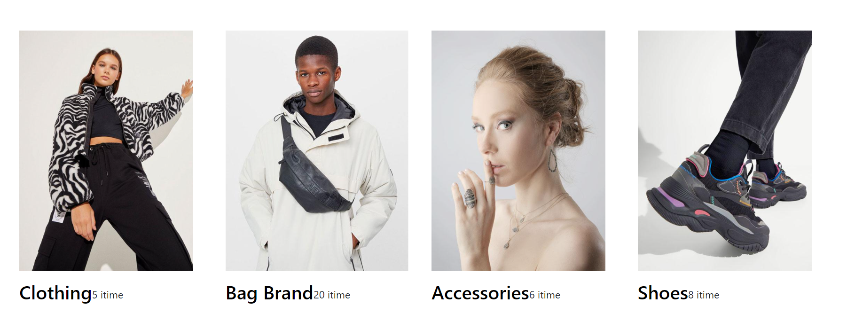

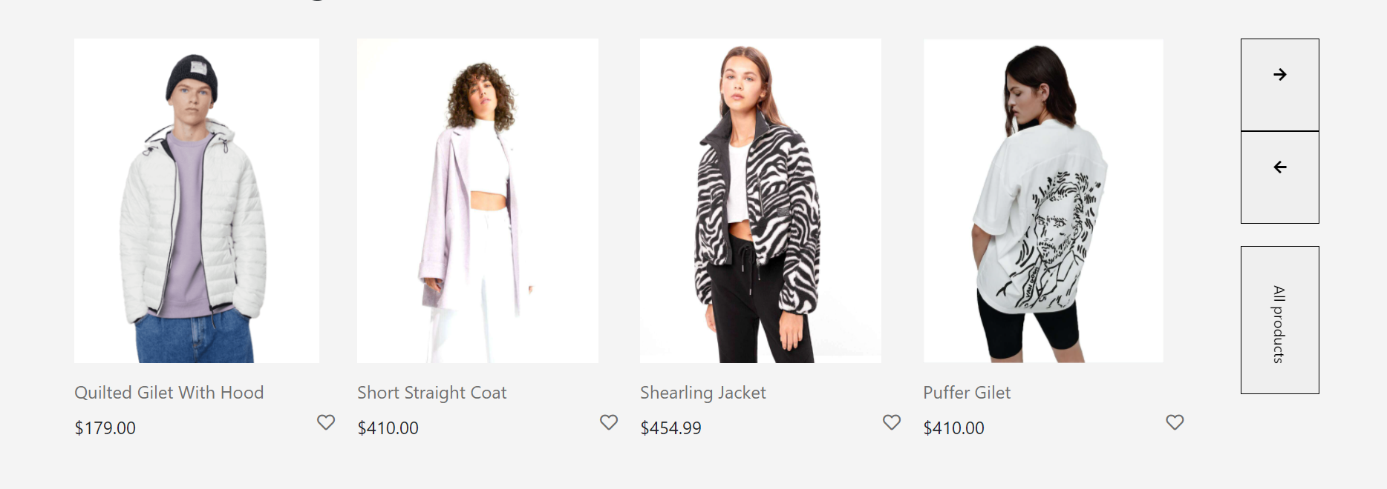

### Thuận lợi

* Có máy tính thực hành , wifi mạnh tốc độ cao
* Ở nhà nghỉ dịch nên không gian học khá thoải mái

### Các khó khăn và bài học rút ra

* Do nhiều đồ án + bài tập nên vẫn chưa code hoàn thiện bài làm,

Còn nhiều sai xót.Trong quá trình thực hiện thường quên kiến thức cũ tìm hiều lại khá mất thời gian.

* Bài làm chưa thể hiện được Responsive Web Design.
* Kinh nghiệm rút ra : Lần sau nhận được đồ án phải biết phân thời gian cho phù hợp để làm bài 1 cách hiệu quả nhất . Không lười , không ngủ và chỉ code..

### Sản phẩm

-File đồ án( kèm link đến wed mẫu )

-Báo cáo Đồ án